PEDIDO DE PROVIDÊNCIA N° /2020

Exmo. Sr. Presidente

O vereador subscrevente requer, ouvida a Casa e após os trâmites regimentais, seja enviada correspondência ao Exmo. Sr. Prefeito Municipal, Duílio de Castro Faria, solicitando, o estudo para a colocação de um quebra-molas em frente ao Instituto Educacional Peter Pan & Colégio Laís Farnetti – Rua Joaquim Murtinho, 325 - São Geraldo, Sete Lagoas – MG.

JUSTIFICATIVA

De acordo com os moradores, no supracitado local há um trânsito constante de veículos, o que torna a travessia de pedestres desafiadora e perigosa. Com isso, é de suma importância que seja implantado o referido quebra-molas, havendo assim a redução da velocidade e visando a segurança de todos.
Com isso, é de suma importância que verifique tal solicitação.

Sala das Sessões, 15 de outubro de 2020

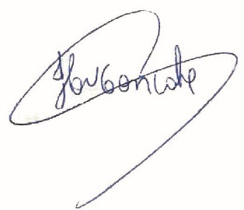
Cláudio Henrique Nacif Gonçalves – Caramelo
Vereador Presidente da Câmara Municipal de Sete Lagoas

Rua Domingos Louverturi, 335, São Geraldo. Tels. (031) 3779 6345 / 3779 6346
caramelo@camarasete.mg.gov.br

